 | Support d’étude  Équilibreuse | BTS SNir
Préparation de l’épreuve E5.2

TD6 – Filtrage du signal

Étude du filtre
À la mise en route du système, l’affichage des courbes ne correspond pas au résultat attendu. Des perturbations semblent induites par l’accouplement élastique.
Relevé de la courbe de la jauge O

Courbe théorique attendue

Afin d’atténuer les perturbations, il a été décidé de mettre en place un filtre analogique sur chaque voie à la sortie du conditionneur. La chaîne d’acquisition peut se schématiser de la manière suivante :
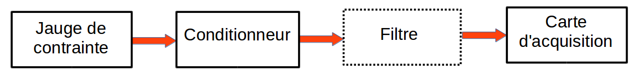
Le filtre à mettre en place doit laisser passer les fréquences inférieures à 33 Hz correspondant à la vitesse maximale du moteur et supprimer les fréquences supérieures induites par l’accouplement élastique estimé d’après le relevé à 3 fois la fréquence de rotation.
Quel type de filtre convient pour résoudre ce problème ?
Le filtre passe-bas est celui qui convient.
La plage de mesure est déterminée entre 1000 et 2000 tr.m^{-1,} complétez le tableau suivant :
Vitesse de rotation en tr.m⁻¹ | Fréquence en Hz | Fréquence parasite en Hz
1000 | 16.67 | 50
1200 | 20 | 60
1500 | 25 | 75
1800 | 30 | 90
2000 | 33.33 | 100
Pour résoudre le problème, on propose une structure de filtre composée d’une cellule résistance et condensateur.
vS
C
Pour rappel, avec ce type de filtre.
R
vE
On fixe la valeur de la résistance
et celle du condensateur
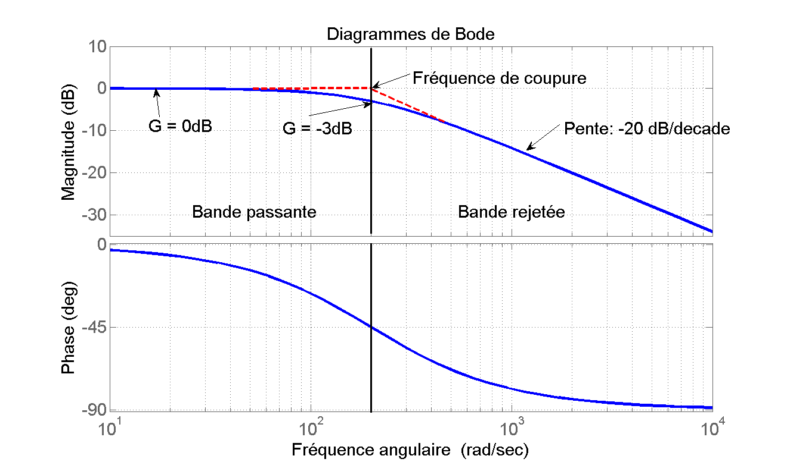
D’après le tableau ci-dessus, une fréquence de coupure du filtre au alentour de f_{c} = 50 Hz est-elle acceptable ?
Fc = 50 Hz est acceptable
Que ce passe-t-il si f_{c} est trop petite, si f_{c} est trop grande ?
Si fc est trop petite, certaines fréquences parasites vont apparaître, et si fc est trop grande, on perdra les fréquences intéressantes
Vérifier l’utilisation des résistances R et des condensateurs C.
Fc = 48.23 Hz, les valeurs sont correctes.
Avec ce type de filtre, on obtient un diagramme de Bode ressemblant à la figure ci-contre. Cela est-il suffisant pour résoudre le problème ?
Non ce n’est pas suffisant.
Pour améliorer le filtrage, il est proposé de disposer 2 cellules RC en cascade afin d’obtenir un filtre du second ordre. Les Résistances R et les condensateurs C sont identiques au premier montage.
Pour rappel, le gain G exprimé en dB est donné par : avec respectivement les tensions efficaces à l'entrée et à la sortie du filtre.
vS
R
C
vE
R
C
vi

En utilisant ce montage, tracer, à l'aide d'un tableur, le diagramme de Bode (gain en dB et phase en degré). Pour cela :
- appliquer une tension d'entrée de valeur efficace fixée à 5,00V,
- mesurer pour chaque fréquence d'entrée la valeur de la tension efficace de sortie Vs,
- mesurer aussi le temps correspondant au déphasage noté « d » introduit par le filtre.
Conseil pour réaliser les mesures : Les tensions efficaces seront mesurées avec le multimètre et le déphasage avec l’oscilloscope. On prendra davantage de mesures pour les fréquences comprises entre 0 et 50Hz et il sera inutile de dépasser la fréquence de 100Hz.
En déduire la courbe de tendance seulement sur les parties de courbe donnant le gain ou la phase en fonction de la fréquence pour des valeurs , modéliser chaque tracé par une droite (ou le modèle le plus adapté) et donner les équations des droiteset.

Compensation du filtre
Le signal utile ayant subi une atténuation, nous souhaitons que le logiciel d’affichage des courbes soit capable d'annuler cette atténuation. Ainsi chaque valeur lue sur la carte d'acquisition sera modifiée par programme en fonction de la fréquence de rotation de l'équilibreuse. Ceci reviendrait à avoir un gain global (atténuation de filtre + gain du programme) nul.
Si on considère que le conditionneur est réglé afin d’obtenir 5 Volts pour une masse de 5 kg appliquée sur une jauge lors d’un essai statique, complétez la formule pour tenir compte de l’atténuation engendrée par le filtre. Détaillez la formule complète de calcul, elle servira pour le codage du programme.
De la même manière le signal utile étant déphasé, expliquez comment procéder pour annulé le retard induit par le filtre. Donnez la formule complète permettant cette correction en tenant compte également du décalage de l’origine.
Réalisez un graphique faisant apparaître une sinusoïde extrait d’un tableau de 2000 échantillons, le décalage à l’origine, la compensation du déphasage et la partie affichable de la courbe.

